Ova pčelica je baš vesela jer je pronašla predivne cvjetove iz kojih će popiti sladki sok. Dobro promotri svaki cvijet i poredane boje,te pokazuj prstom npr: zelena-roza-zelena-roza-zelena-roza, a zatim prođi prstom po crticama i spoji ih olovkom.

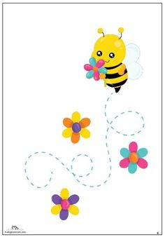

Prisjeti se pjesmice o pužu
„PUŽ MUŽ KAŽI ROGE VAN
DA TI KUĆU NE PRODAM
STAROJ BABI ZA DUHAN“,
a zatim izradi pužu kućicu na način kako je započeto. Prati pravilno niz.
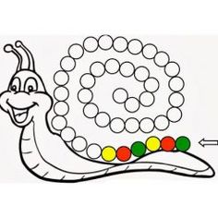Djeca koja tek počinju učiti slaganje niza nek uzmu kocke u dvije boje i naizmjenično ih nižite u vlakić. Npr: crveno-žuto-crveno-žuto. Nizati možete i prirodne materijale(kukuruz-kamen), predmete (velike i male čaše) i sl...

Promotri niz i zalijepi što slijedi:

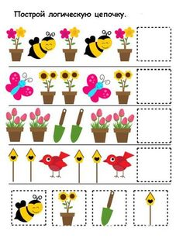

Za malo opuštanja nakon teškog nizanja još malo nizanja ptičica na drvo. Nacrtajte drvo-deblo,a djeca neka naprave grane sa flomasterom ili olovkom. Uzmite 2-3 boje tempere. Dijete treba umoćiti prst u temperu i otisnuti ptičicu na granu. Kada se osuše ptičice, sa crnim flomasterom joj napravite oko i kljun.

